г. Могилев, ул. Ленинская, 13
8 0222 63-18-03. +37533 69-000-36
oxana-intourist@bk.ru
Оксана

Минск-Ботанический сад-
Театр оперы и балета(закулисье+спектакль)
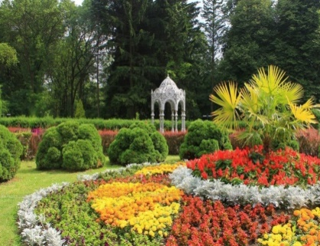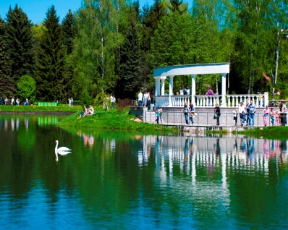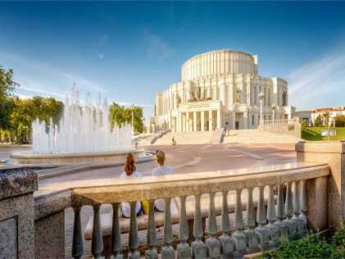
выезд 25.05.2024г.
Выезд из Могилева в 08:00. Встреча с экскурсоводом.
Прибытие в Минск. Обзорная автобусно-пешеходная экскурсия по г. Минску.
Мы проедемся от Привокзальной площади по проспекту Независимости и дальше: к минскому Замчищу, Троицкому предместью и «Острову Мужества и Скорби». Вы увидите Минск-Арену, Национальную библиотеку Беларуси и Дом правительства, Троицкое предместье, Цирк, Площадь Победы и многе др.
Посадка в автобус и переезд в Минский Ботанический сад.
Прогулка по Ботаническому саду(самостоятельно)~3 часа.
Любители фотографии смогут сделать красочные снимки многочисленных растений, увидеть особенности флоры Беларуси, прогуляться по секторам создающим природные ландшафты Европы и Сибири, Крыма и Кавказа, Азии и Америки, Дальнего Востока. И отыскать ценную коллекцию редких и исчезающих растений, многие из которых занесены в Красную книгу.
Переезд в Большой Театр оперы и балета.
Экскурсия «Закулисье Большого театра» ~ 1,5 ч.
Начинается с истории театра, прогуливаясь вдоль партера , бельэтажа и балкона. Зрительная часть зала, где знакомимся с особенностями работы сцены, оркестровая яма , при условии, что нет репетиции, а также пошивочный отдел, живописный зал и трюм (под сцену спускаемся). Реквизиторская и карманы сцены и многое интересное, неизвестное…
Просмотр спектакля. В зависимости от афишы театра.*(доп оплата)
Посадка на автобус, отправление домой.
Прибытие в Могилёв в 00:10(время ориентировочное)

Стоимость тура: 155,00 руб./чел. (на группу 15 чел)

В стоимость включено: транспортное обслуживание (автобус туркласса) в г. Могилёв-Минск-Могилёв, оформление документов. Входной билет в Ботанический сад, экскурсия по Закулисью театра. Сопровождение по программе.

Дополнительно оплачиваются: входной билет на спектакль, питание, личные расходы

